Національний Університет Біоресурсів і Природокористування

Дисципліна: Навчальна технологічна практика

Назва проєкту: Audio-Based Music Recommender
(Music Genre Classifier)

Тиждень 2: Звіт про хід виконання

Автор: студент
Групи ІПЗ-24008б
Федченко Андрій

Зміст
Зміст 2
1. Виконані завдання 3
1.1 Завершені етапи розробки 3
1.2 Тестування та якість 4
1.3 Інфраструктура та DevOps 4
2. Аналіз та проблеми 5
2.1 Технічні виклики 5
2.2 Знайдені рішення (цикл вдосконалення) 5
2.3 Ризики та обмеження 6
Безпека 6
Frontend 6
ML/Data 7
DevOps 7
База даних 7
3. Діаграма прецедентів 8
Опис акторів та прецедентів 9
4. Плани на Тиждень 3 11
4.1 Пріоритетні завдання 11
4.2 Плановані покращення 11
5. Додаткова інформація 13
5.1 Технологічний стек 13
5.2 Статистика проєкту 13
5.3 Структура документації 13

1. Виконані завдання
Протягом другого тижня роботи над проєктом Audio-Based Music Recommender було виконано повний цикл розробки повнофункціонального веб-додатку для аналізу аудіо та рекомендації музики. Нижче наведено детальний перелік завершених етапів.

1.1 Завершені етапи розробки
- Крок 1 — База даних та моделі: Реалізовано 4 ORM-моделі (User, Music, AudioFeatures, Recommendation) з використанням SQLAlchemy 2.0. Створено 2 міграції Alembic: початкова схема та додавання file_hash і analysis_status. Забезпечено цілісність даних через зовнішні ключі та унікальні обмеження.
- Крок 2 — Backend API (FastAPI): Реалізовано 22 REST-endpoint'и у 4 маршрутизаторах: автентифікація (3), робота з музикою (7), аналіз (2), рекомендації (7), health-check (3). Впроваджено JWT-автентифікацію, валідацію файлів за magic bytes, дедуплікацію через SHA-256-хеш.
- Крок 3 — Аудіоаналіз: Реалізовано сервіс AudioAnalyzer на базі librosa з виділенням 7 категорій аудіоознак (темпоральні, тональні, енергетичні, спектральні, тембральні, ритмічні, гармонійні). Всього 20+ ознак з 30-вимірним вектором ознак. Автоматичний аналіз як BackgroundTask після завантаження.
- Крок 4 — ML-рекомендації: Імплементовано K-Means кластеризацію (8 кластерів за замовчуванням), косинусну та евклідову схожість, кластерно-усвідомлену схожість. Автоматичне перенавчання при збільшенні корпусу на 25%. Random Forest класифікатор жанрів з пакетним передбаченням.
- Крок 5 — React Frontend: Створено 7 сторінок (Dashboard, Upload, Bulk Upload, Analyze, Recommendations, Login, Register) з темною темою та фіолетовим акцентом. Використано Plotly для візуалізації аудіоознак (радарна діаграма, MFCC-гістограма, хромаграма). Drag-and-drop для масового завантаження.
- Крок 6 — AI-інтеграція: Інтегровано Google Gemini 2.5 Flash для автоматичного тегування метаданих (назва, виконавець, альбом, жанр) з назв файлів. MusicBrainz API для збагачення метаданих. Пакетна обробка з rate-limiting (1 запит/сек).
- Крок 7 — Docker-деплой: Створено Dockerfile для backend (Python 3.10-slim) та frontend (multi-stage: Node 18 → nginx). docker-compose.yml для повного стеку з PostgreSQL, backend та frontend сервісами. Nginx-конфігурація для SPA-маршрутизації та reverse proxy.
- Крок 8 — Тестування та документація: Написано 60 pytest-тестів, що покривають автентифікацію, завантаження файлів, аналіз, рекомендації, валідацію, хешування та утиліти. Створено 8 документів у docs/ (ARCHITECTURE, API, DATABASE, AUDIO_ANALYSIS, ML_RECOMMENDER, FRONTEND, DEPLOY, AI_INTEGRATION).

1.2 Тестування та якість
Тестовий набір реалізовано з використанням pytest з SQLite in-memory та StaticPool для ізольованого та швидкого виконання. Ключові метрики:
- Загальна кількість тестів: 60 (зростання з 47 до 60 після циклу вдосконалення)
- Час виконання: ~10 секунд
- Покриття модулів: auth routes, auth utils, music routes, analyze routes, audio runner, audio utils, file validation, hashing, ML recommender
- Середовище: SQLite in-memory через StaticPool, повна ізоляція тестів

1.3 Інфраструктура та DevOps
- Docker Compose для повного стеку (PostgreSQL + FastAPI + React/nginx)
- Multi-stage збірка frontend: Node 18 (build) → nginx (serve)
- Nginx reverse proxy з SPA-маршрутизацією та API proxy
- Health-check endpoints: GET /, /api/health, /api/ready
- Environment-based конфігурація з .env шаблоном
- Alembic міграції для контрольованого оновлення схеми БД

2. Аналіз та проблеми
Під час розробки та проведення циклу вдосконалення (maintenance cycle) було виявлено низку технічних викликів, ризиків та обмежень. Деякі з них було вирішено, інші потребують подальшої уваги.

2.1 Технічні виклики
- N+1 запити до бази даних: При генерації рекомендацій кожен запис Music окремо завантажувався для побудови вектора ознак. Рішення: bulk-завантаження через joinedload для мінімізації кількості запитів.
- Дедуплікація файлів: Користувачі могли завантажувати одні й ті самі файли, що призводило до засмічення бази даних та спотворення рекомендацій. Рішення: SHA-256 хеш під час завантаження з унікальним обмеженням (user_id, file_hash) та поверненням 409 Conflict.
- Блокування основного потоку аналізом: Аналіз аудіо за допомогою librosa займав 5-15 секунд, що блокувало HTTP-відповідь. Рішення: використання FastAPI BackgroundTask з окремою сесією БД та відстеженням статусу (pending → analyzing → ready/error).
- Валідація файлів: Проста перевірка розширення була ненадійною — користувач міг перейменувати будь-який файл у .mp3. Рішення: перевірка magic bytes для MP3, WAV, FLAC, OGG з обов'язковою відповідністю розширення.
- Відсутність прив'язки SECRET_KEY: Стандартний SECRET_KEY з .env.example використовувався в продакшні, що створювало критичну вразливість. Рішення: валідація довжини ключа (мінімум 32 символи) та відхилення placeholder-значень.

2.2 Знайдені рішення (цикл вдосконалення)
Протягом двох циклів вдосконалення (maintenance cycle) було вирішено 14 критичних проблем та 13 некритичних перенесено до беклогу. Ключові досягнення:
- Впроваджено 47 smoke-тестів для базової перевірки роботоздатності
- Оптимізовано N+1 запити через bulk-завантаження записів
- Реалізовано UPSERT для історії рекомендацій (user_id, source_music_id, algorithm)
- Додано валідацію magic bytes для аудіофайлів
- Видалено Base.metadata.create_all з runtime (контроль через Alembic)
- Впроваджено SECRET_KEY validation для продакшн-середовища
- Зміцнено CORS-політики (localhost, :3000, :5173)
- Дедупліковано функції audio_utils (єдине джерело truth)
- Додано пакетний endpoint для класифікації жанрів
- Виправлено singleton-патерн AI Tagger
- Автоматичне перенавчання K-Means після кожного аналізу
- Замінено print() на logger у виробничому коді
- Додано 13 нових тестів (загалом 60)
- SHA-256 дедуплікація з BackgroundTask аналізом

2.3 Ризики та обмеження
Ідентифіковано ризики за категоріями:

Безпека
- S1: JWT у localStorage — вразливість до XSS-атак. Планується перехід на httpOnly cookie.
- S2: Відсутність rate-limiting — ризик brute-force атак на ендпоінти автентифікації.
- S3: bcrypt pinned на 3.2.2 — обмежена сумісність з майбутніми версіями.
- S4: Завантаження на локальний диск — ризик втрати даних при деплої, відсутність масштабованості.

Frontend
- F1: Змішані UA/EN рядки — UI містить текст українською та англійською мовами.
- F2: Відсутність Error Boundary — необроблені помилки можуть крашити весь додаток.
- F3: Inline стилі — порушує принцип розділення відповідальності.
- F4: Послідовний AI-tagging — повільна обробка великих партій файлів.
- F5: Відсутність ESLint — ризик помилок стилю та якості коду.
- F6: 5MB bundle — надмірний розмір через plotly.js.

ML/Data
- M1: MFCC/Chroma як JSON — неефективне зберігання замість PostgreSQL ARRAY.
- M2: евристична валентність — неточне визначення емоційного забарвлення.
- M3: K-Means вибирає k=8 сліпо — відсутність оптимізації кількості кластерів.
- M4: Відсутність кешування — повторні обчислення ознак.
- M5: Відсутність A/B testing — неможливість порівняння алгоритмів.
- M6: Дедуплікація на рівні байтів — не виявляє аудіоформати.

DevOps
- D1: Відсутність CI/CD — ручна перевірка перед комітом.
- D2: Відсутність background workers — обробка у FastAPI process.
- D3: Bind-mounts для моделів — ризик втрати при перезапуску контейнера.
- D4: nginx gzip_types — неповний список стиснених типів.
- D5: Відсутність логування — обмежена可观ловість у продакшні.

База даних
- DB1: Відсутність ON DELETE CASCADE — можливі сирі записи при видаленні.
- DB2: Відсутність індексів на recommendations — повільні запити при збільшенні обсягу.
- DB3: onupdate лише на рівні SQLAlchemy — не гарантує оновлення при прямих SQL-запитах.

3. Діаграма прецедентів
Нижче наведено діаграму прецедентів (Use Case Diagram) системи Audio-Based Music Recommender, яка ілюструє основних акторів та їхні взаємодії з функціональністю системи.
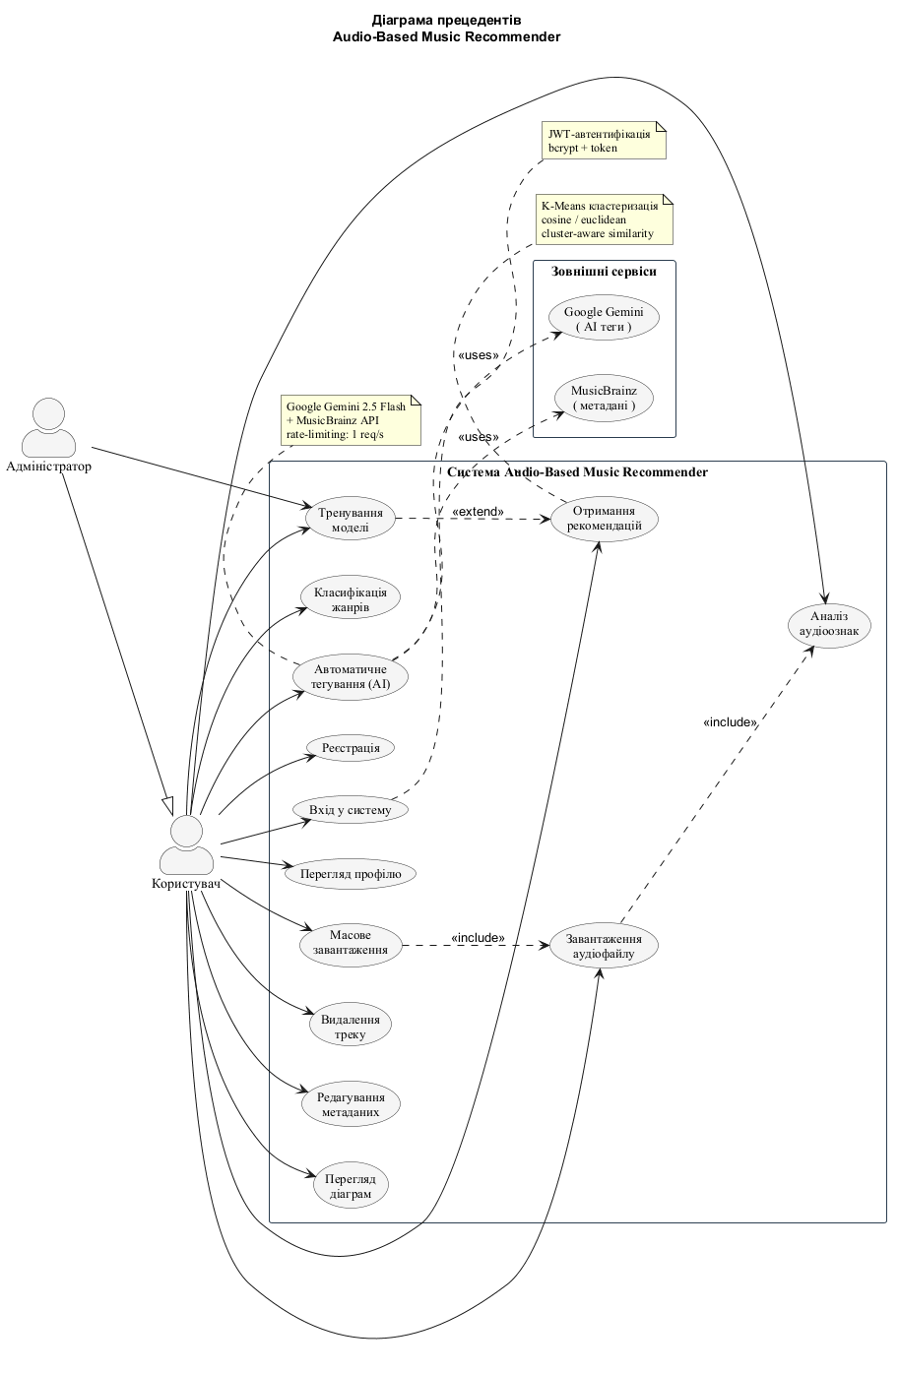

Опис акторів та прецедентів
Актор | Опис
Користувач | Основний користувач системи. Завантажує файли, аналізує, отримує рекомендації, керує бібліотекою.
Адміністратор | Має додаткові права: тренування моделей, управління системою. Успадковує всі права користувача.

Прецедент | Тип | Опис
Реєстрація | Базовий | Створення облікового запису (email + пароль)
Вхід у систему | Базовий | JWT-автентифікація, отримання токена
Перегляд профілю | Базовий | Перегляд даних поточного користувача
Завантаження аудіофайлу | Базовий | Завантаження MP3/WAV/FLAC/OGG з валідацією
Масове завантаження | Базовий | Drag-and-drop завантаження кількох файлів
Видалення треку | Базовий | Видалення треку та пов'язаних даних
Редагування метаданих | Базовий | Зміна назви, виконавця, альбому, жанру
Автоматичне тегування (AI) | Базовий | AI-заповнення метаданих через Gemini + MusicBrainz
Аналіз аудіоознак | Базовий | Виділення 20+ ознак за допомогою librosa
Перегляд діаграм | Базовий | Візуалізація радарної діаграми, MFCC, хромаграми
Отримання рекомендацій | Базовий | K-Means + cosine/euclidean similar tracks
Тренування моделі | Базовий | Перенавчання K-Means та Random Forest

4. Плани на Тиждень 3
На основі аналізу поточного стану проєкту та виявлених обмежень, на третій тиждень заплановано наступні пріоритетні завдання:

4.1 Пріоритетні завдання
- Безпека (високий пріоритет): Перенесення JWT з localStorage на httpOnly cookie для захисту від XSS-атак. Додавання rate-limiting на ендпоінти автентифікації. Оновлення bcrypt до актуальної версії.
- CI/CD пайплайн (високий пріоритет): Налаштування GitHub Actions для автоматичного тестування (pytest + npm build) при кожному push/PR. Додавання лінтерів (ESLint для frontend, Ruff/flake8 для backend).
- Оптимізація бази даних (середній пріоритет): Міграція MFCC/Chroma з JSON на PostgreSQL ARRAY для ефективнішого зберігання та запитів. Додавання індексів на таблицю recommendations. Впровадження ON DELETE CASCADE для каскадного видалення.
- Кешування (середній пріоритет): Впровадження Redis або in-memory кешу для результатів аудіоаналізу та рекомендацій. Кешування векторів ознак для прискорення побудови рекомендацій.
- Оптимізація K-Means (середній пріоритет): Впровадження методу ліктя (elbow method) або силуетного аналізу для автоматичного визначення оптимальної кількості кластерів. Порівняння з DBSCAN та іншими алгоритмами кластеризації.

4.2 Плановані покращення
- Frontend: Впровадження Error Boundary, заміна inline стилів на CSS-модулі, стандартизація мови UI (UA або EN), оптимізація розміру bundle (лениві завантаження Plotly).
- AI-інтеграція: Паралельна обробка файлів при AI-tagging, кешування результатів MusicBrainz, покращення fallback-логіки.
- Деплой: Перехід з bind-mounts на Docker volumes для моделів та файлів. Додавання nginx gzip_types для стиснення. Налаштування агрегації логів (ELK або аналог).
- ML-покращення: Впровадження A/B testing для алгоритмів рекомендацій, покращення евристики валентності, кешування векторів ознак.
- Тестування: Досягнення покриття >80%, додавання інтеграційних тестів з реальним PostgreSQL, тестування Docker-деплою.

5. Додаткова інформація

5.1 Технологічний стек
- Backend: Python 3.10+, FastAPI 0.115, SQLAlchemy 2.0, PostgreSQL (prod) / SQLite (tests), Pydantic v2.9, librosa, scikit-learn, joblib
- Frontend: React 18.3, Vite 5.4, JavaScript (без TypeScript), Axios, react-plotly.js, Plotly.js
- AI-інтеграції: Google Gemini 2.5 Flash (google-genai), MusicBrainz (musicbrainzngs)
- DevOps: Docker, Docker Compose, nginx, Alembic
- Тестування: pytest 8.3, httpx 0.27, SQLite in-memory

5.2 Статистика проєкту
Метрика | Значення
Кількість endpoint'ів | 22
Кількість тестів | 60
Кількість моделей БД | 4
Кількість сторінок frontend | 7
Обсяг документації | 8 файлів, ~3500 рядків
Прогрес | 100% (8/8 кроків)
Завдання з беклогу | 27 (14 вирішено, 13 заплановано)

5.3 Структура документації
- ARCHITECTURE.md — системна архітектура з ASCII-діаграмами
- API.md — повна документація REST API (22 endpoint'и)
- DATABASE.md — ER-діаграма та схеми таблиць
- AUDIO_ANALYSIS.md — документація аудіоознак (20+ ознак)
- ML_RECOMMENDER.md — документація ML-алгоритмів
- FRONTEND.md — структура компонентів та дизайн-система
- DEPLOY.md — інструкції з деплою (Docker, хмара)
- AI_INTEGRATION.md — документація AI-інтеграцій

